Chave geral (interruptor principal) junto ao/no quadro elétrico

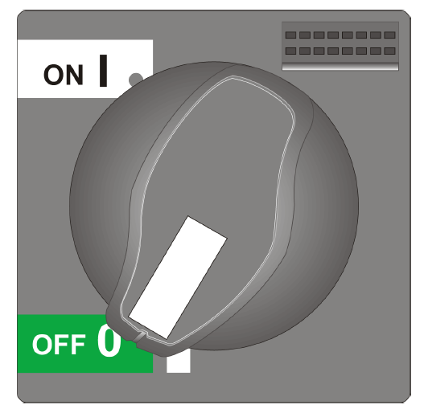
Figura 4-13: Chave geral (interruptor principal) junto ao/no quadro elétrico
A chave geral (interruptor principal) está localizada na porta esquerda do quadro elétrico. Em projetos de quadro elétrico sem porta, ela se encontra no segmento esquerdo da estrutura. Após o desligamento, a máquina é desconectada da alimentação de energia elétrica.

